**Particiones de equivalencias y de valores limites**

**Estudiante:**

Método setMatricula(String matricula);

Asignar matricula si: "[0-2][0-9]00[1-5]([0-9]{4})"

La expresión regular [0-2][0-9]00[1-5]([0-9]{4}) se desglosa de la siguiente manera:

[0-2]: Este grupo indica que el primer dígito puede ser 0, 1 o 2.

[0-9]: Después del primer dígito, puede haber cualquier dígito del 0 al 9.

00: Estos dos ceros deben aparecer juntos después del primer dígito.

[1-5]: Después de los ceros, el siguiente dígito debe estar entre 1 y 5.

([0-9]{4}): Este grupo indica que debe haber exactamente 4 dígitos del 0 al 9 después del dígito entre 1 y 5.

En resumen, esta expresión regular coincide con cualquier secuencia de caracteres que comience con un número entre 0 y 2, seguido de cualquier número, seguido de "00", seguido de un número entre 1 y 5, y terminando con exactamente 4 dígitos del 0 al 9.

Los primeros dos dígitos corresponden con el año, dos ceros, el número de plantel (casa libertad, Cuautepec, san lorenzo tezonco, del valle y centro histórico), por último, el número de estudiante conformado por 4 dígitos.

**Rangos Naturales**

Rango de la Expresión Regular [0-2][0-9]00[1-5]([0-9]{4})

Rango de Estado Matricula_valida Matricula_No_Valida

**Rangos Basados en la Especificación**

Entradas

|  |
| --- |
| Matricula [0-2][0-9]00[1-5]([0-9]{4}) |

Salida

|  |
| --- |
| Estado [Matricula_valida], [Matricula_No_Valida] |

**Particiones de Equivalencia de Entrada**

TCI Test Coverage Item (Elemto de cobertura de prueba)

PEE partición de Equivalencia de Entrada

PES partición de Equivalencia de Salida

|  |  |  |  |
| --- | --- | --- | --- |
| **TABLA DE PARTICIONES DE EQUIVALENCIA** | | | |
| **TCI** | Unidad Bajo Prueba | Parámetro | Rangos |
| PEE1 * | setMatricula() | Matricula |  |
| PEE2 |  |  | [0-2][0-9]00[1-5]([0-9]{4}) |
| PEE3 |  | Estado | [Matricula_Valida] |
| PEE4 |  |  | [Matricula_No_Valida] |

|  |  |  |  |
| --- | --- | --- | --- |
| **TABLA DE CASOS DE PRUEBA (TC Test Case) PARA PARTICIONES DE EQUIVALENCIA** | | | |
| **ID** | **Particiones de Equivalencia** | **Entrada** | **Salida Esperada** |
| CP1 | PEE2, PEE3 | 180030773 | Matricula_Valida |
| CP2 | [PEE2], PEE4 | 022001234 | Matricula_No_Valida |
| CP3 | [PEE2], PEE4 | Hola mundo | Matricula_No_Valida |
| CP4 | [PEE2], PEE4 | 9 | Matricula_No_Valida |
| CP5 | [PEE2], [PEE3] | 100028437 | Matricula_Valida |

|  |  |  |  |
| --- | --- | --- | --- |
| **TABLA DE VALORES LÍMITE** | | | |
| **ID** | **Unidad Bajo Prueba** | **Parámetro** | **Valor Limite** |
|  | setMatricula() | Matricula |  |
| VL1 |  |  | [0-2][0-9]00[1-5]([0-9]{4}) |
| VL2 |  | Estado |  |
| VL3 |  |  | Matricula_Valida |
| VL4 |  |  | Matricula_No_Valida |

|  |  |  |  |
| --- | --- | --- | --- |
| **TABLA DE CASOS DE PRUEBA DE ANÁLISIS DE VALORES LÍMITE** | | | |
| **ID** | **Valores Limite** | **Entrada** | **Salida Esperada** |
| CP1 | VL1, VL3 | 180030773 | Matricula_Valida |
| CP2* | [VL1], VL4 | 022001234 | Matricula_No_Valida |
| CP3* | [VL1], [VL4] | Hola mundo | Matricula_No_Valida |
| CP4* | [VL1], [VL4] | 9 | Matricula_No_Valida |
| CP5 | [VL1], [VL3] | 100028437 | Matricula_Valida |

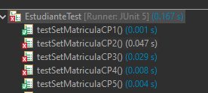

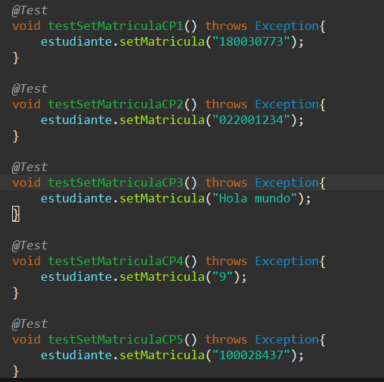

**Medico:**

Método setCedulaProfesional()

Asignar Cedula Profesional si: “([A-Z]{4})([0-9]{6})(H|M)([A-Z]{6})([0-9]{2})([0-9]{10})”

Investigando, se nos indica que un número de cédula profesional esta conformado por la CURP de la persona seguido de una serie de números que pueden indicar la institución emisora, el estado o la especialidad del médico, para nuestro caso, supondremos un margen de 10 números.

La expresión regular ([A-Z]{4})([0-9]{6})(H|M)([A-Z]{6})([0-9]{2})([0-9]{10}) se desglosa de la siguiente manera:

([A-Z]{4}): Este grupo captura cuatro letras mayúsculas consecutivas, que generalmente representan los apellidos de la persona.

([0-9]{6}): Este grupo captura seis dígitos numéricos consecutivos, que comúnmente representan la fecha de nacimiento en el formato año/mes/día.

(H|M): Este grupo captura la letra "H" o "M", que suele indicar el género de la persona (H para hombre, M para mujer).

([A-Z]{6}): Este grupo captura seis letras mayúsculas consecutivas, que usualmente representan el primer nombre, la inicial del segundo nombre y el primer apellido.

([0-9]{2}): Este grupo captura dos dígitos numéricos consecutivos, que a menudo representan la entidad federativa de nacimiento.

([0-9]{10}): Este grupo captura diez dígitos numéricos consecutivos, que, para nuestro caso, lo tomaremos como los datos de la institución emisora, estado o especialidad del médico.

**Rangos Naturales**

Rango de la Expresión Regular:([A-Z]{4})([0-9]{6})(H|M)([A-Z]{5})([0-9]{2})([0-9]{10})

Rango de Estado Cedula_Profesional_Valida Cedula_Profesional _No_Valida

**Rangos Basados en la Especificación**

Entradas

|  |
| --- |
| Cedula Profesional ([A-Z]{4})([0-9]{6})(H|M)([A-Z]{5})([0-9]{2})([0-9]{10}) |

Salida

|  |
| --- |
| Estado [Cedula_Profesional_Valida], [Cedula_Profesional _No_Valida] |

**Particiones de Equivalencia de Entrada**

TCI Test Coverage Item (Elemto de cobertura de prueba)

PEE partición de Equivalencia de Entrada

PES partición de Equivalencia de Salida

|  |  |  |  |
| --- | --- | --- | --- |
| **TABLA DE PARTICIONES DE EQUIVALENCIA** | | | |
| **TCI** | Unidad Bajo Prueba | Parámetro | Rangos |
| PEE1 * | setCedulaProfesional() | cedulaProfesional |  |
| PEE2 |  |  | ([A-Z]{4})([0-9]{6})(H|M)([A-Z]{5})  ([0-9]{2})([0-9]{10}) |
| PEE3 |  | Estado | [Cedula_Profesional_Valida] |
| PEE4 |  |  | [Cedula_Profesional _No_Valida] |

|  |  |  |  |
| --- | --- | --- | --- |
| **TABLA DE CASOS DE PRUEBA (TC Test Case) PARA PARTICIONES DE EQUIVALENCIA** | | | |
| **ID** | **Particiones de Equivalencia** | **Entrada** | **Salida Esperada** |
| CP1 | PEE2, PEE3 | JUCA800215HDFLRN091234567890 | Cedula_Profesional_Valida |
| CP2 | [PEE2], PEE4 | 7813861084723890 | Cedula_Profesional _No_Valida |
| CP3 | [PEE2], PEE4 | Hola mundo | Cedula_Profesional _No_Valida |
| CP4 | [PEE2], PEE4 | 9 | Cedula_Profesional _No_Valida |
| CP5 | [PEE2], [PEE3] | CUFK990810HDFLLV045527529715 | Cedula_Profesional_Valida |

|  |  |  |  |
| --- | --- | --- | --- |
| **TABLA DE VALORES LÍMITE** | | | |
| **ID** | **Unidad Bajo Prueba** | **Parámetro** | **Valor Limite** |
|  | setCedulaProfesional() | cedulaProfesional |  |
| VL1 |  |  | ([A-Z]{4})([0-9]{6})(H|M)([A-Z]{5})  ([0-9]{2})([0-9]{10}) |
| VL2 |  | Estado |  |
| VL3 |  |  | Cedula_Profesional_Valida |
| VL4 |  |  | Cedula_Profesional _No_Valida |

|  |  |  |  |
| --- | --- | --- | --- |
| **TABLA DE CASOS DE PRUEBA DE ANÁLISIS DE VALORES LÍMITE** | | | |
| **ID** | **Valores Limite** | **Entrada** | **Salida Esperada** |
| CP1 | VL1, VL3 | JUCA800215HDFLRN091234567890 | Cedula_Profesional_Valida |
| CP2* | [VL1], VL4 | 7813861084723890 | Cedula_Profesional _No_Valida |
| CP3* | [VL1], [VL4] | Hola mundo | Cedula_Profesional _No_Valida |
| CP4* | [VL1], [VL4] | 9 | Cedula_Profesional _No_Valida |
| CP5 | [VL1], [VL3] | CUFK990810HDFLLV045527529715 | Cedula_Profesional_Valida |

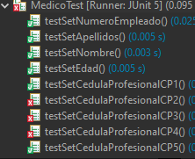

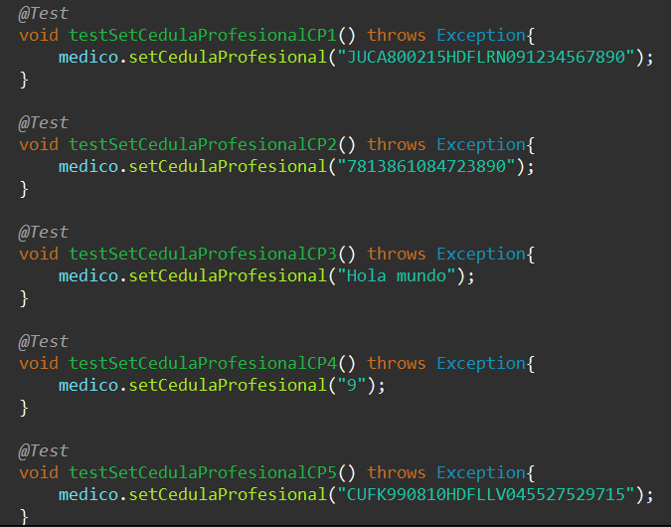

Método setNumeroEmpleado();

Asignar Número de empleado si: [0-9]{5}

Para este caso, decidimos que nuestro número de empleado esta conformado por 5 números consecutivos.

**Rangos Naturales**

Rango de la Expresión Regular: [0-9]{5}

Rango de Estado Numero_Empleado_Valido Numero_Empleado_No_Valido

**Rangos Basados en la Especificación**

Entradas

|  |
| --- |
| NumeroEmpleado [0-9]{5} |

Salida

|  |
| --- |
| Estado [Numero_Empleado_Valido], [Numero_Empleado_No_Valido] |

**Particiones de Equivalencia de Entrada**

TCI Test Coverage Item (Elemto de cobertura de prueba)

PEE partición de Equivalencia de Entrada

PES partición de Equivalencia de Salida

|  |  |  |  |
| --- | --- | --- | --- |
| **TABLA DE PARTICIONES DE EQUIVALENCIA** | | | |
| **TCI** | Unidad Bajo Prueba | Parámetro | Rangos |
| PEE1 * | setNumeroEmpleado() | numeroEmpleado |  |
| PEE2 |  |  | [0-9]{6} |
| PEE3 |  | Estado | [Numero_Empleado_Valido] |
| PEE4 |  |  | [Numero_Empleado_No_Valido] |

|  |  |  |  |
| --- | --- | --- | --- |
| **TABLA DE CASOS DE PRUEBA (TC Test Case) PARA PARTICIONES DE EQUIVALENCIA** | | | |
| **ID** | **Particiones de Equivalencia** | **Entrada** | **Salida Esperada** |
| CP1 | PEE2, PEE3 | 12345 | Numero_Empleado_Valido |
| CP2 | [PEE2], PEE4 | 7813861084723890 | Numero_Empleado_No_Valido |
| CP3 | [PEE2], PEE4 | Hola mundo | Numero_Empleado_No_Valido |
| CP4 | [PEE2], PEE4 | 9 | Numero_Empleado_No_Valido |
| CP5 | [PEE2], [PEE3] | 43654 | Numero_Empleado_Valido |

|  |  |  |  |
| --- | --- | --- | --- |
| **TABLA DE VALORES LÍMITE** | | | |
| **ID** | **Unidad Bajo Prueba** | **Parámetro** | **Valor Limite** |
|  | setNumeroEmpleado() | numeroEmpleado |  |
| VL1 |  |  | [0-9]{5} |
| VL2 |  | Estado |  |
| VL3 |  |  | Numero_Empleado_Valido |
| VL4 |  |  | Numero_Empleado_No_Valido |

|  |  |  |  |
| --- | --- | --- | --- |
| **TABLA DE CASOS DE PRUEBA DE ANÁLISIS DE VALORES LÍMITE** | | | |
| **ID** | **Valores Limite** | **Entrada** | **Salida Esperada** |
| CP1 | VL1, VL3 | 12345 | Numero_Empleado_Valido |
| CP2* | [VL1], VL4 | 7813861084723890 | Numero_Empleado_No_Valido |
| CP3* | [VL1], [VL4] | Hola mundo | Numero_Empleado_No_Valido |
| CP4* | [VL1], [VL4] | 9 | Numero_Empleado_No_Valido |
| CP5 | [VL1], [VL3] | 46354 | Numero_Empleado_Valido |

